简易商品库存管理 系统的设计与实现

一、需求分析报告

1. 项目背景与目标
需求背景与目标
背景：小型商户或实训场景需要对商品编号、名称、类别、库存数量与单价进行统一管理，替代纸质或零散表格，降低出错率并提高查询效率。
功能需求
目标：实现基于 Web 的简易商品库存管理系统，支持用户注册登录与商品的增删改查，数据持久化保存，软件重启后数据不丢失。

2. 功能需求
（1）登录注册模块：用户名/密码非空校验；注册查重；登录成功后进入主界面。
（2）核心业务（库存）：新增商品、删除（确认）、修改、列表展示；查询支持关键词，对编号、名称、类别、备注进行模糊匹配。
（3）系统导航：主界面菜单包含库存列表、新增商品、退出登录。

3. 非功能需求
界面：简洁清晰的中文界面，表格展示库存；错误与成功提示明确。
性能：单机小型数据量（数百～数千条）下页面响应及时。
数据存储：采用 SQLite 嵌入式数据库，文件持久化；必要时可备份 data/inventory.db。
安全：密码使用哈希存储；会话基于服务端 Session（实训演示环境）。

4. 运行环境说明
开发与运行：Windows 10/11，Python 3.10+，Flask 3.x；浏览器访问 http://127.0.0.1:5000 。
依赖安装：pip install -r requirements.txt；初始化数据库：python -m flask --app app init-db 。

二、总体设计

1. 模块划分
（1）认证模块：注册、登录校验、退出、会话管理。
（2）库存业务模块：商品 CRUD、条件查询、表单校验。
（3）数据模块：SQLite 访问层、建表脚本 schema.sql、初始化命令。

2. 数据库设计（逻辑结构）
实体 users：用户（id，username 唯一，password_hash，created_at）。
实体 products：商品（id，sku 唯一，name，category，quantity，unit_price，note，created_at，updated_at）。
关系：用户与商品在本实训中为独立实体；业务上由已登录用户操作系统维护商品数据（无外键约束到 users，简化实现）。
E-R 图说明：
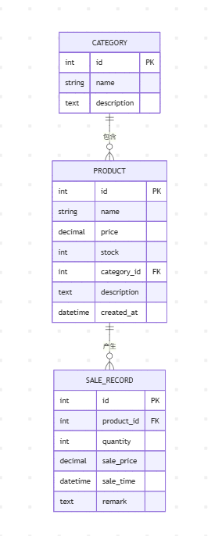
• USER ──< 操作 >── PRODUCT（多对多简化为：登录用户对 PRODUCT 表执行维护操作）。
• PRODUCT 关键属性：SKU 唯一标识库存条目。

3. 系统架构
采用 B/S 结构：浏览器 ↔ Flask（Python） ↔ SQLite 文件。
请求流程：路由接收表单 → 校验 → SQL 执行 → 渲染模板返回 HTML。

三、详细设计

1. 登录校验流程
接收用户名密码 → 非空判断 → 查询 users 表 → Werkzeug 校验密码哈希 → 成功则写入 session(user_id, username) 并重定向至库存列表；失败提示错误。

2. 商品新增 / 修改 / 删除 / 查询
新增：表单字段校验（SKU 格式、数量非负整数、单价非负）→ INSERT；SKU 冲突返回提示。
修改：按 id 加载原记录 → 校验 → UPDATE 并刷新 updated_at。
删除：POST 提交 → DELETE WHERE id → 列表刷新。
查询：可选参数 q → SQL LIKE 模糊匹配多字段 → ORDER BY updated_at DESC。

3. 界面与流程
登录页、注册页、库存列表（检索框 + 表格 + 操作列）、商品表单页（新增/编辑）。删除前浏览器 confirm 二次确认。

四、编码实现说明
技术选型：Flask + Jinja2 模板 + SQLite。
源码目录：inventory_system/（app.py、db.py、templates、static、schema.sql）。
启动：python app.py；首次注册账号后即可录入商品数据。代码在文档中，此处不赘述。

五、系统测试报告

1. 测试用例（示例）
| 编号 | 模块 | 步骤 | 预期结果 |
| TC-L01 | 登录 | 用户名为空提交 | 提示不能为空，停留登录页 |
| TC-L02 | 登录 | 错误密码 | 提示用户名或密码错误 |
| TC-R01 | 注册 | 两次密码不一致 | 提示不一致 |
| TC-P01 | 商品 | 新增合法 SKU | 列表出现新记录 |
| TC-P02 | 商品 | SKU 重复 | 提示编号已存在 |
| TC-P03 | 商品 | 关键词查询 | 命中记录展示 |
| TC-P04 | 商品 | 修改库存与单价 | 列表数值更新 |
| TC-P05 | 商品 | 删除并确认 | 记录移除 |
| TC-D01 | 持久化 | 重启服务后登录 | 历史数据仍在 |

2. 自动化测试
项目包含 pytest 用例：tests/test_app.py；命令 pytest -q。覆盖注册登录后的新增、查询、修改、删除基本路径。

